- класс контрольная по сольфеджио на 15.05.2020

1.Напишите гамму до минор в натуральном и гармоническом виде. Закрасьте неустойчивые ступени, разрешите стрелочками в устойчивые. Отметьте три главные ступени лада, напишите – как они называются. Постройте трезвучия главных ступеней лада с обращениями.
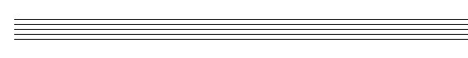
2. Расставь тактовые черточки в мелодии:
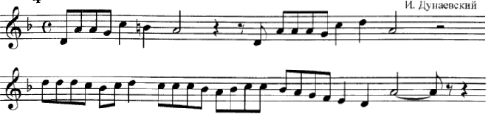
3.

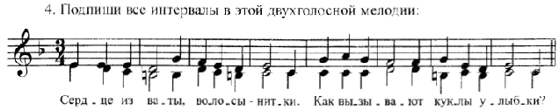
Например: ч.1 м.2 б.3 и т.д.

Домашнюю работу можно сфотографировать и прислать вконтакте мне в сообщение ( вконтакте моя страница Karina Voinkova) либо мне на почту адрес k.voinkova95@mail.ru

